Dwipa Trip Planner Model: Model Perencanaan Perjalanan Wisata Berbasis Algoritma Ant Colony Optimization (ACO)

Guson Prasamuarso Kuntarto¹, Muhammad Khalish Ramadhansyah², Irwan P Gunawan³
^{1, 2, dan 3} Program Studi Infromatika, Universitas Bakrie
Korespondensi: guson.kuntarto@bakrie.ac.id, khalishramadhan@gmail.com, ipg@bakrie.ac.id

ABSTRAK
Perencanaan perjalanan wisata atau biasa disebut dengan Tourist Trip Design Problem (TTDP) merupakan salah satu masalah yang sering dihadapi oleh turis saat melakukan perjalanan wisata. Salah satu kesulitan yang dihadapi oleh turis adalah menentukan lokasi wisata yang akan dikunjungi, jarak antar destinasi dan waktu tempuh selama perjalanan wisata. Oleh karena itu, setiap turis memilih rute wisata yang tercepat dan terpendek yang dapat dicapai sehingga dapat memaksimalkan waktu yang ada. Untuk mengatasai permasalahan tersebut maka dibuat sebuah model trip planner untuk membantu memilih rute antar destinasi. Saat ini telah dikembangkan beberapa aplikasi perjalanan wisata berbasis ontologi. Di Indonesia sendiri sudah ada aplikasi search engine berbasis ontologi dalam bidang e-tourism, namun belum terdapat aplikasi trip planner dalam bidang yang sama. Aplikasi search engine tersebut bernama DWIPA Search Engine. Penelitian ini berfokus untuk mengembangkan arsitektur DWPA Search Engine dengan menambahkan fitur atau model trip planner berbasis algoritma Ant Colony Optimization (ACO). Selain itu, obyek penelitian di dalam merancang model perencanaan perjalanan wisata adalah mengacu pada satu dari sepuluh lokasi Destinasi Pariwisata Prioritas Nasional (DPN) sebagaimana yang telah diamanatkan melalui Peraturan Presiden No. 93/2017.
Kata kunci: Dwipa Trip Planner Model, Dwipa Ontology, Algoritma Ant Colony Optimization, ACO.

ABSTRACT
Tour planning or commonly referred to as the Tourist Trip Design Problem (TTDP) is one of the problems often faced by tourists when traveling. One of the difficulties faced by tourists is to determine the tourist location to be visited, the distance between destinations and travel time during the tour. Therefore, every tourist chooses the fastest and shortest tourist route that can be achieved so as to maximize the time available. To overcome this problem, a trip planner model was created to help choose the route between destinations. At this time several ontology-based travel applications have been developed. In Indonesia itself there are ontology-based search engine applications in the field of e-tourism, but there is no trip planner application in the same field. The search engine application is named DWIPA Search Engine. This research focuses on developing the DWPA Search Engine architecture by adding features or a planner trip model based on the Ant Colony Optimization (ACO) algorithm. In addition, the object of research in designing a tour trip planning model is referring to one of the ten locations of National Priority Tourism Destinations (DPN) as mandated through Presidential Regulation No. 93/2017.
Keywords : Dwipa Trip Planner Model, Dwipa Ontology, Ant Colony Optimization Algorithm, ACO.

- PENDAHULUAN
Perencanaan perjalanan wisata atau biasa disebut dengan Tourist Trip Design Problem (TTDP) merupakan salah satu masalah yang sering dihadapi oleh turis saat melakukan perjalanan wisata di suatu daerah. TTDP disini mengacu pada penjadwalan bagi turis dalam mengunjungi beberapa POI dengan keterbatasan waktu yang dimiliki oleh turis [1]. Permasalahan TTDP tersebut dapat diselesaikan dengan adanya aplikasi rekomendasi perjalanan wisata dengan pendekatan berbasis antarmuka web ataupun mobile. Penggunaan antarmuka berbasis web merupakan yang paling umum digunakan oleh e-tourism recommenders, hal itu dikarenakan memungkinkan turis mendapatkan informasi dengan cara yang ramah pengguna. Namun, aplikasi berbasis web tidak dirancang untuk digunakan selama menginap, karena kebanyakan turis tidak mendapatkan akses yang mudah untuk koneksi Internet. Meskipun banyak turis yang telah memiliki perangkat mobile maupun tablet dengan koneksi Internet, namun halaman Internet yang memberikan informasi tidak mudah dibaca atau dimanipulasi pada layar kecil [2].
Untuk mengatasi permasalahan antarmuka web khususnya di fungsi perencanaan perjalanan tersebut, saat ini telah dikembangkan beberapa aplikasi perjalanan wisata berbasis ontologi. Ontologi sangat berguna bagi entitas seperti peneliti dan organisasi yang bergerak di domain yang sama, tetapi setiap entitas menggunakan model data tersendiri untuk domain tersebut. Jika setiap entitas perlu untuk berkomunikasi satu dengan yang lainnya, maka diperlukan representasi data yang umum. Representasi tersebut harus mewakilkan kedua konsep yang ada di domain, dan hubungan antara kedua konsep tersebut [3].
Saat ini sudah terdapat aplikasi trip planner yang menerapkan ontologi yaitu Australian Suistanable Tourism Ontology (AuSTO). AuSTO merupakan sebuah ontologi yang dikembangkan oleh Roopa Jakkilinki dan Nalin Sharda yang meliputi semua konsep umum yang digunakan dalam bidang pariwisata [3]. Sedangkan di Indonesia sendiri sudah ada aplikasi search engine berbasis ontologi dalam bidang e-tourism, namun belum terdapat aplikasi trip planner dalam bidang yang sama. Aplikasi search engine tersebut bernama DWIPA, yaitu sebuah search engine yang dibangun untuk memecahkan permasalahan e-tourism di Bali dengan mengkan semantic web. Teknologi semantic web digunakan karena memberikan kemudahan dalam mendapatkan informasi mengenai akomodasi, atraksi, acara budaya dengan memanfaatkan ontologi [4]. Dengan demikian maka terdapat peluang untuk mengembangkan DWIPA Search Engine dengan mengadopsi Australian Sustainable Tourism Ontology (AuSTO) menjadi sebuah model trip planner dengan mengkan algoritma Ant Colony Otimization (ACO).

- METODE PENELITIAN
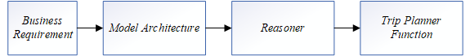
Penelitian yang telah dilakukan mengadopsi salah satu layer yaitu Business Logic Layer (BLL) yang sebagaimana yang telah dikembangkan oleh Roopa dan Nalin [3]. Pada tahap ini diuraikan seperti pada Gambar 2.1, di mana tahap pertama yaitu business requirement yaitu mengenai hal-hal yang diperlukan dalam sebuah bisnis travel. Kemudian tahap selanjutnya yaitu menghasilkan sebuah model architecture seperti pada gambar 3.1 yang merupakan penggabungan dari DWIPA Search Engine arsitektur dan AuSTO BLL arsitektur. Tahap selanjutnya yaitu pengembangan reasoner engine. Reasoner engine adalah perangkat lunak yang menerapkan logika pada pengetahuan yang terkandung dalam ontologi untuk mendapatkan beberapa kesimpulan. Tahap terakhir yaitu trip planner function, yaitu menghasilkan sebuah fungsi dari trip planner diantaranya: merekomendasikan tempat wisata kepada wisatawan, merokemendasikan rute perjalanan, merekomendasikan itinerary perjalanan wisata.
Gambar 2. 1 Tahapan penyusunan Model Trip Planner.

- Model Algoritma ACO
Tahap pemodelan algoritma Ant Colony Optimization (ACO) merupakan tahap yang dilakukan untuk menghasilkan jalur yang optimal untuk perencanaan perjalanan wisata. Gambar 2.2 menunjukan proses pemodelan algoritma ACO untuk menghasilkan jalur perencanaan perjalan wisata. Proses ini dimulai dengan mengumpulkan data travel yang berisi lokasi wisata ataupun rencana perjalan yang sudah dibuat. Data travel terebut masih menggunakan data berupa file-based system. Proses selanjutnya yaitu menginisialisasi parameter seperti jumlah koloni semut, jejak pheromone, lokasi hotel, serta lokasi wisata.

Proses berikutnya adalah menentukan kemungkinan jejak pheromone pada setiap jalur. Setelah itu menerapkan pencarian lokal dan menyimpan solusi jalur terbaik. Apabila terdapat halangan pada jalur yang dilewati seperti kemacetan atau penutupan jalan, namun tidak terpengaruh terhadap cuaca maka proses selanjutnya adalah mencari jalur terbaru dan proses setelahnya adalah update nilai pheromone pada setiap jalur dan capai iterasi maksimum. Proses selanjutnya yaitu memilih jalur yang optimal dan jika kondisi keputusan memuaskan, update solusi yang dihasilkan sebagai solusi terbaik, jika tidak kondisi keputusan tidak memuaskan maka kembali ke proses pencarian lokal. Pheromone disini merepresentasikan jalur yang dilewati dan probability of pheromone merepresentasikan kemungkinan jalur yang akan dilewati menuju destinasi berikutnya.
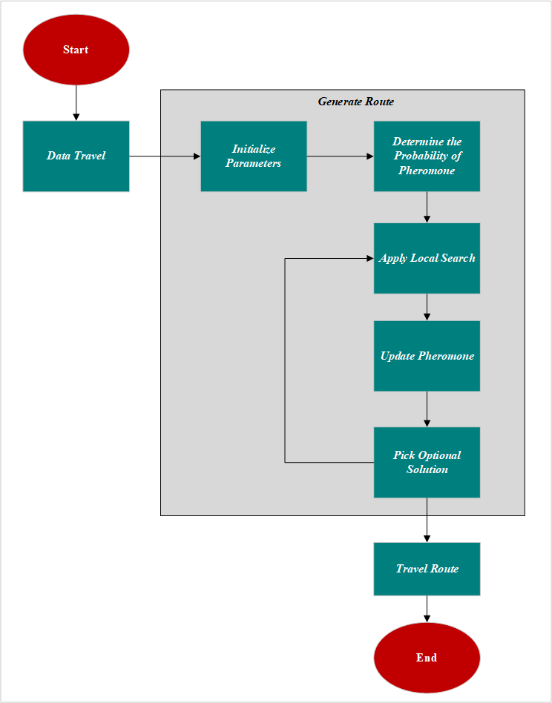
Gambar 2. 2 Proses Generate Route dalam ACO.
- Model Simulasi
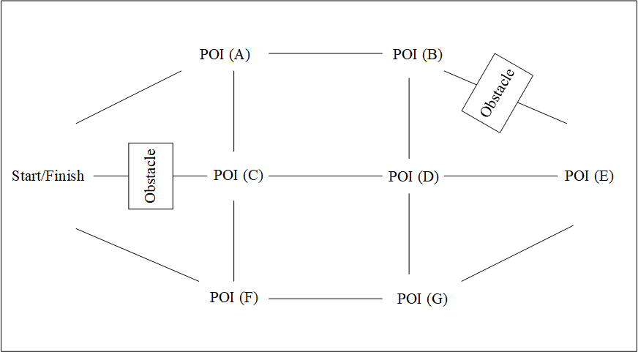
Pada tahap ini dilakukan pemodelan simulasi dari perencanaan perjalanan wisata. Pemodelan dibangun dengan berbasis algoritma Ant Colony Optimization (ACO). Model simulasi yang digunakan yaitu model simulasi point-to-multiple point, di mana perjalanan dilakukan dari satu titik awal menuju beberapa titik tujuan, untuk lebih jelasnya dapat dilihat pada Gambar 3.3.
Gambar 3. 3 Rencana Trip Planner Basic Diagram.

- HASIL DAN ANALISIS
Pada Gambar 3.1 menunjukan model arsitektur hasil kolaborasi antara arsitektur DWIPA Search Engine dengan arsitektur AuSTO BLL. Warna hijau pada gambar 3.1 menunjukan bagian existing yaitu DWIPA Search Engine, warna orange merupakan bagian yang sedang dikembangkan secara paralel dengan penelitian ini, sedangkan warna biru merupakan bagian yang telah dilakukan pada penilitian ini.

3.1. Dwipa Trip Planner Model
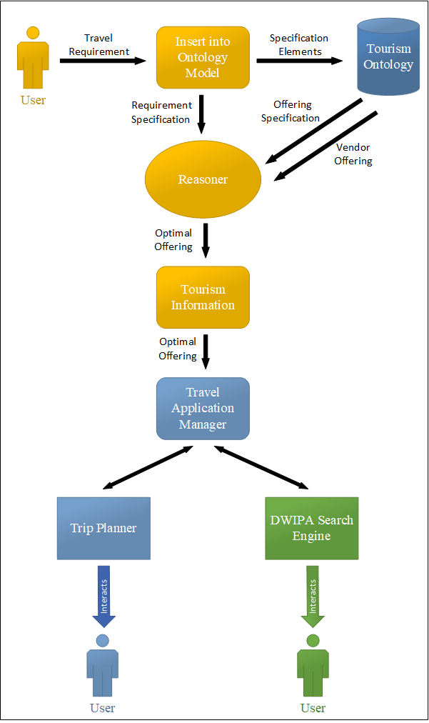
Mengacu pada gambar 3.1, secara umum, Dwipa Trip Planner Model memberikan usulan perencanaan perjalanan wisata kepada pengguna melalui serangkaian logika bisnis. Pertama, kebutuhan perjalanan wisata dari pengguna di-query-kan ke tourism ontology yaitu Dwipa Ontology III. Dwipa Ontology III merupakan basis pengetahuan tentang pariwisata Indonesia yang telah dikembangkan pada tahun 2017 [5]. Fungsi dari reasoner adalah sebagai logika model trip planner yang merubah hasil query dari ontology menjadi informasi yang akan diproses oleh travel application manager. Kedua, travel application manager inilah yang meneruskan informasi kepada trip planner atau search engine.
Gambar 3. 1 Model Arsitektur Dwipa Trip Planner.

3.2. Rancangan Model Simulasai Berbasis ACO
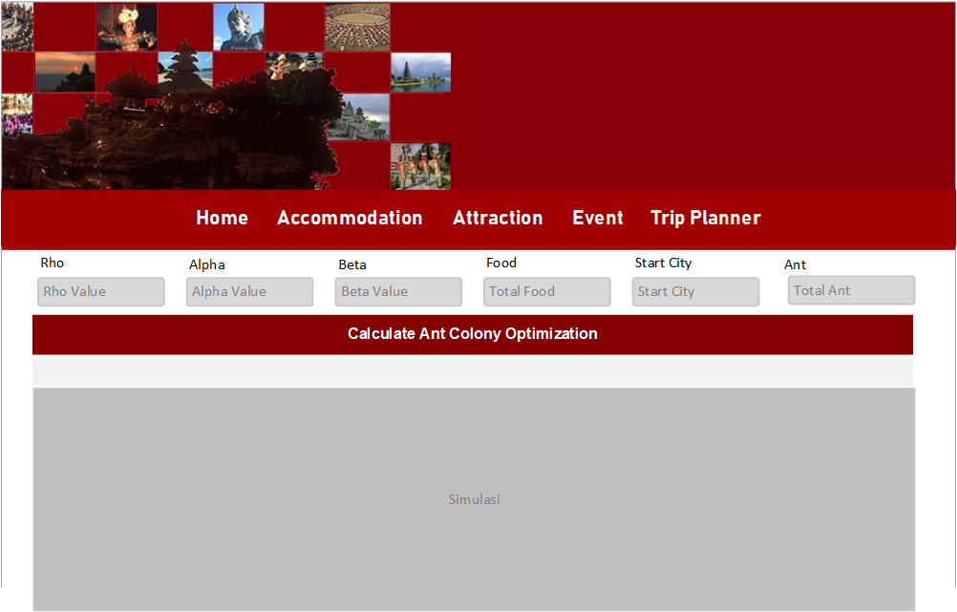
Gambar 3.2 merupakan sketsa purwarupa dari fitur trip planner berbasis ontology pada DWIPA search engine. Desain purwarupa ini nantinya akan diimplementasikan ke dalam DWIPA Search Engine. Pada fitur trip planner, pengguna akan di-direct kepada laman visualisasi implementasi Ant Colony Optimization (ACO) seperti yang ditunjukkan pada gambar 3.2. Pada halaman trip planner terdapat beberapa input, diantaranya nilai rho, nilai alpha, nilai beta, jumlah iterasi atau food, penentuan destinasi awal atau start city dan jumlah koloni semut.
Gambar 3. 2 Purwarupa Model Dwipa Trip Planner berbasis ACO.

Selain itu terdapat pula tombol untuk melakukan perhitungan algoritma Ant Colony Optimization, yang hasilnya ditampilkan pada bagian simulasi seperti pada gambar 3.3. Destinasi wisata yang dijadikan sebagai obyek penelitian merupakan satu dari sepuluh okasi Destinasi Pariwisata Prioritas Nasional (DPN) sesuai dengan Peraturan Presiden No. 93/2017. Lokasinya adalah yaitu Kawasan Candi Borobudur, di Provinsi Jawa Tengah. Data yang digunakan dalam penelitian ini adalah data terkait amenitas wisata yang meliputi daftar hotel, tempat perbelanjaan, ATM, farmasi dan restaurant seperti yang ditunjukkan pada tabel 3.1

Tabel 3. 1 Jumlah Amenitas di Candi Borobudur.
Amenitas | Jumlah
Hotel | 18
Penyewaan Mobil | 4
Tempat Perbelanjaan | 14
ATM | 6
Farmasi | 5
Restaurant & Café | 16

Tahapan pemodelan algoritma Ant Colony Optimization (ACO) merupakan tahapan yang kritikal. Pemodelan ini bertujuan untuk melakukan pencarian jalur yang optimal untuk perencanaan perjalanan wisata. Pada tahap ini diuraikan menjadi beberapa tahap yang mengacu pada tahapan dalam algoritma ACO, yaitu tahap initialize parameters, determine the probability of pheromone, apply local search, update pheromone, dan pick optional solution [6, 7]. Pada saat ini, data destinasi yang digunakan masih berupa file-based system.
- Initialize Parameter
Pada tahap ini, dilakukan inisialisasi parameter yang digunakan dalam implementasi algoritma ACO. Terdapat delapan parameter yang diinisialisasi, yaitu parameter destination, rho, ant, start city, alpha, betha, dan food. Pertama, parameter destination digunakan untuk menentukan jumlah destinasi dan juga jarak antara satu destinasi dengan destinasi lainnya atau yang disebut dengan cost. Kedua, parameter rho digunakan untuk menentukan seberapa besar jumlah pheromone yang menguap pada setiap iterasi. Ketiga, parameter ant digunakan untuk jumlah semut yang digunakan. Pada penelitian ini semut direpresentasikan sebagai turis. Keempat, parameter start city digunakan sebagai titik awal semut memulai perjalanan. Kelima, parameter alpha digunakan sebagai variable pendukung nilai pheromone. Keenam, parameter beta digunakan sebagai variable pendukung nilai visibility destinasi. Ketujuh, parameter food yang digunakan sebagai iterasi.
- Determine the Probability of Pheromone
Tahap ini dilakukan untuk menentukan nilai pheromone awal pada setiap jalur antar destinasi. Penetapan nilai pheromone ini bertujuan agar setiap jalur memiliki ketertarikan untuk dilewati oleh setiap semut. Pada penelitian ini nilai pheromone awal yang digunakan yaitu satu. Hal ini dilakukan karena nilai pheromone ynag ditentukan tidak boleh melebihi nilai probabilitas tertinggi.
- Apply Local Search
Tahap ini merupakan tahap yang dilakukan untuk pencarian jalur dari destinasi awal menuju destinasi tujuan.

Selain itu, pemodelan simulasi untuk menentukan rute terbaik dalam perencanaan perjalanan wisata di wilayah Candi Borobudur. Pada simulasi ini menggunakan dua skenario dengan kombinasi destinasi yang berbeda-beda. Skenario pertama menggunakan kombinasi destinasi 1 hotel – 3 shopping – 1 car rental – 1 ATM – 3 restaurant – 1 farmasi. Skenario kedua menggunakan kombinasi destinasi 1 hotel – 4 shopping – 1 car rental – 1 ATM – 2 restaurant – 1 farmasi. Dalam dua skenario tersebut masing-masing skenario terdiri dari tiga skenario jarak antar destinasi, yaitu skenario jarak pergi, skenario jarak pulang, dan skenario jarak asli. Hal tersebut dilakukan karena adanya perbedaan jarak antara destinasi A ke destinasi B atau sebaliknya. Perbedaan tersebut disebabkan oleh jalur yang dilalui bisa saja berbeda. Dari masing-masing skenario tersebut dilakukan simulasi sebanyak 10 simulasi dengan perbedaan koloni semut dan jumlah iterasi, dengan rincian koloni semut sebanyak 10, 20, 30, 40, 50, 60, 70, 80, 90, dan 100. Dan rincian jumlah iterasi sebanyak 20, 30, 40, 50, 60, 70, 80, 90, 100, dan 110. Koloni semut tersebut merepresentasikan grup turis yang melakukan perjalanan wisata sebagaimana dijelaskan pada tabel 3.2.

Tabel 3. 2 Pemodelan simulasi ACO pada amenitas di Kawasan Candi Borobudur.
Skenario 1 | Skenario 2
- ⚫ = Graha Boutique Hotel and Spa Borobudur | - ⚫ = Rajasa Hotel
- ⚫ = Candi Borobudur | - ⚫ = Borobudur Rent Car
- ⚫ = Toko Kayu Albasia Seganan | - ⚫ = Candi Borobudur
- ⚫ = Sami Jaya Rental Mobil | - ⚫ = Balkondes Candirejo Waroeng Redjo
- ⚫ = ATM BNI | - ⚫ = ATM BRI
- ⚫ = Olive Chicken Borobudur | - ⚫ = Zeva Toys
- ⚫ = Pharmacy Syailendra Farma | - ⚫ = Apotek Srifa 7
- ⚫ = Pondok Selera Kang Amin Borobudur | - ⚫ = Stupa Restaurant
- ⚫ = Berlian Homestore | - ⚫ = Amabilis Official
- ⚫ = Nasi Goreng Pak Parno | - ⚫ = Batik Mandiri Borobudur

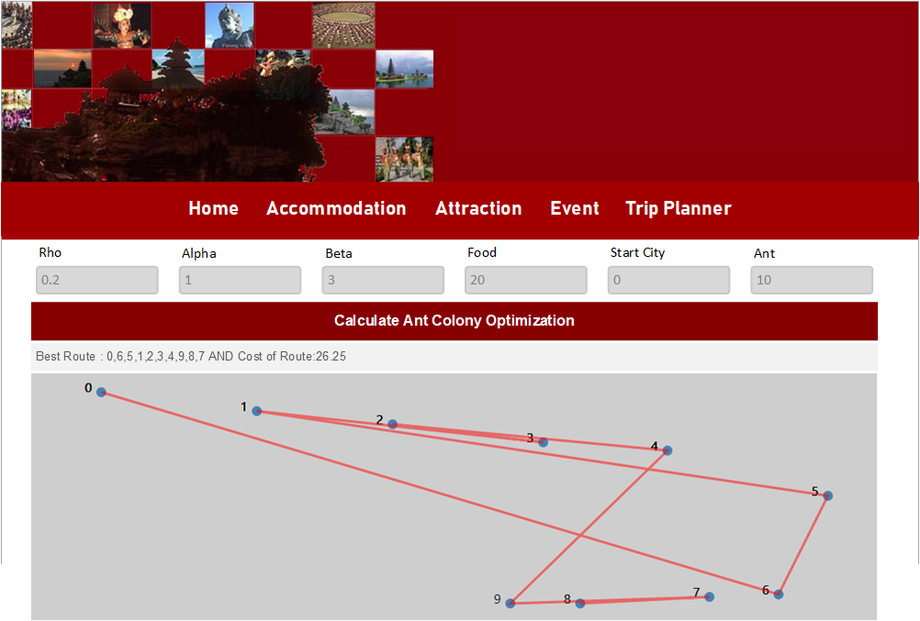
Hasil dari pemodelan simulasi ini nantinya akan diimplementasikan kedalam sebuah visualisasi. Visualiasi yang dihasilkan berupa titik (point) yang merepresentasikan destinasi awal dan beberapa destinasi tujuan lainnya serta garis sebagai jalur yang dilewati sebagaimana yang ditunjukkan pada gambar 3.3.

Gambar 3. 3 Purwarupa Model Dwipa Trip Planner berbasis ACO dengan fitur simulasi.

- KESIMPULAN
Berdasarkan penelitian yang telah dilakukan dan hasil yang diperoleh, dapat diambil beberapa simpulan sebagai berikut:
1. DWIPA search engine berhasil dikembangkan dengan menambahkan satu fitur yaitu model trip planner yang diberi nama: Dwipa Trip Planer Model. Purwarupa laman trip planner memiliki beberapa fitur yaitu pengaturan input berupa nilai rho, nilai alpha, nilai beta, jumlah iterasi atau food, penentuan destinasi awal atau start city dan jumlah koloni semut.
2. Rancangan Model Simulai Dwipa Trip Planner telah dikembangkan dengan berbasis algoritma Ant Colony Optimization. Algoritma ini dapat digunakan untuk menentukan perencanaan jalur wisata ke dalam mesin DWIPA. Model simulasi terdiri dari tiga elemen utama yaitu Initialize Parameter, Determine the Probability of Pheromone dan Apply Local Search. Sebagai contoh rancangan pemodelan telah dipilih lokasi pariwisata di Kawsan Candi Borobudur, Jawa Tengah.

UCAPAN TERIMAKASIH

Penulis mengucapkan terima kasih atas Hibah Penelitian Strategis Nasional Kementrian Riset dan Teknologi serta Pendidikan Tinggi Republik Indonesia yang digunakan dalam penelitian ini dengan Surat Keputusan Nomor 107/SP2H/LT/DRPM/IV/2018 dan Perjanjian / Kontrak Nomor 017/SPK/LPP-UB/III/2018.

DAFTAR PUSTAKA
[1] N. Vathis and C. Zaroliagis, “Scenic Athens : A Personalized Scenic Route Planner for Tourists,” IEEE Symp. Comput. Commun., pp. 1151–1156, 2016.
[2] J. Borràs, A. Moreno, and A. Valls, “Intelligent tourism recommender systems : A survey,” Expert Syst. With Appl., vol. 41, pp. 7370–7389, 2014.
[3] R. Jakkilinki, “A Framework for Ontology-Based Tourism Application Generator,” Inf. Commun. Technol. Support Tour. Ind., pp. 26–49, 2008.
[4] Kuntarto and D. Gunawan, “Dwipa Search Engine : When E-Tourism Meets The Semantic Web,” Int. Conf. Adv. Comput. Sci. Inf. Syst., pp. 155–169, 2012.
[5] G. P. Kuntarto, I. P. Gunawan, F. L. Moechtar, and Y. Ahmadin, “Dwipa Ontology III : Implementation of Ontology Method Enrichment on Tourism Domain,” Int. J. Smart Sens. Intell. Syst., vol. 10, no. 4, pp. 903–919, 2017.
[6] S. Rusdiana, “Designing Application of Ant Colony System Algorithm for the Shortest Route of Banda Aceh and Aceh Besar Regency Tourism by Using Graphical User Interface Matlab,” vol. 17, no. 2, 2017.
[7] B. Skripal, “Using Ant Colony Optimization for Tourist Route Construction Automation,” Proc. 2nd Int. Conf. Appl. Inf. Technol., pp. 103–105, 2016.

